รายงานการประชุม
ผู้อำนวยการกลุ่มงาน พัฒนาการอำเภอ นักวิชาการพัฒนาชุมชน
ครั้งที่ 6/2565
วันจันทร์ที่ 30 พฤษภาคม 2565 เวลา 14.00 น.
ณ ห้องประชุมบูรพา ศาลากลางจังหวัดสระแก้ว ชั้น 4
อำเภอเมืองสระแก้ว จังหวัดสระแก้ว
.................................................................................................................................................................................
ผู้มาประชุม
1. นายสุชาติ ภัคพาณิชย์ พัฒนาการจังหวัดสระแก้ว 2. นายชัยณรงค์ รักษารัตน์ ผู้อำนวยการกลุ่มงานยุทธศาสตร์การพัฒนาชุมชน
3. นางสาวจันทร์หอม สีแดง ผู้อำนวยการกลุ่มงานสารสนเทศการพัฒนาชุมชน
4. นายสมศักดิ์ ไกรเดช ผู้อำนวยการกลุ่มงานส่งเสริมการพัฒนาชุมชน
5. นายประสิทธิ์ ปานงาม ผู้อำนวยการกลุ่มงานประสาน
และสนับสนุนการบริหารงานพัฒนาชุมชน
6. นางประเพิน ภูสง่า พัฒนาการอำเภออรัญประเทศ
7. นางพวงผกา ไชยเกล้า พัฒนาการอำเภอคลองหาด
8. นางนางชิดชญา จำปาเทศ พัฒนาการอำเภอวัฒนานคร
9. นายทรัพย์ศิลป์ สังสีแก้ว พัฒนาการอำเภอตาพระยา
10. นางสาวสุวรรณา อินตัน พัฒนาการอำเภอวังสมบูรณ์
11. นางนิภาภรณ์ สินเส็ง พัฒนาการอำเภอเขาฉกรรจ์
12. นายตุลยวัตร นกอยู่ พัฒนาการอำเภอวังน้ำเย็น
13. นายตุลยวัตร นกอยู่ พัฒนาการอำเภอวังน้ำเย็น
14. นางธนันพัชร์ ฉิมจารย์ แทน พัฒนาการอำเภอเมืองสระแก้ว
ผู้เข้าร่วมการประชุม
1. นายสุเมธ ระงับพิศม์ นักวิชาการพัฒนาชุมชนชำนาญการ
2. นางสาวปาณิสรา ปาณิสราภิรมย์ นักวิชาการพัฒนาชุมชนชำนาญการ
3. นางสาวยุภาพร เทวัญรัมย์ นักวิชาการพัฒนาชุมชนชำนาญการ
4. นางสาวสุรีย์มาศ บุตรใส นักวิชาการพัฒนาชุมชนชำนาญการ
5. นางสาวพิมล จันทะสุนี นักจัดการงานทั่วไปชำนาญการ
6. นางสาวรวินท์นิภา อุทรัง นักวิชาการพัฒนาชุมชนชำนาญการ
7. นางสาวอัญชลี หนามพรม นักวิชาการพัฒนาชุมชนชำนาญการ
8. พันจ่าอากาศเอก วุฒิชัย มีโชค นักวิชาการพัฒนาชุมชนชำนาญการ
9. นายเชาวลิต ต้นชมภู นักวิชาการพัฒนาชุมชนชำนาญการ
10. นางสาววราภรณ์ ไขกล นักวิชาการพัฒนาชุมชนปฏิบัติการ
11. นายอรุณ แสงจันทร์ นักวิชาการพัฒนาชุมชนปฏิบัติการ
12. นางสาวนีรชา ศรีจันทร์ เจ้าพนักงานการเงินและบัญชีปฏิบัติงาน
13. นายจักรริน ธรรมโคต เจ้าพนักงานธุรการปฏิบัติงาน
14. นายธนากร ฉิมพาลี นักส่งเสริมงานพัฒนาชุมชน
15. นางสาวอุมาพร มีหิริ นักวิชาการเงินและบัญชี
/16. นางสาวพลอยพรรณ...
16. นางสาวพลอยพรรณ ชุ่มชูจันทร์ นักจัดการงานทั่วไป
17. นายโสภณวิชญ์ บริรักษ์เลิศ นักพัฒนาชุมชน
18. นางสาวภัทรา สิงจานุสงค์ นักพัฒนาชุมชน
19. นางสาวทิพปภา สำเรียนรัมย์ นักพัฒนาชุมชน
20. นางสาวจิรประภา ประจงพิมพ์ นักพัฒนาชุมชน
21. นางสาวภัสราภรณ์ วิลานันท์ นักพัฒนาชุมชน
22. นางสาวสุทารัตน์ สุริฉาย เจ้าหน้าที่บันทึกข้อมูล
ระเบียบวาระก่อนเริ่มประชุม
เมื่อที่ประชุมพร้อมแล้ว ดำเนินการประชุมดังต่อไปนี้
1.สวดมนต์ไหว้พระ
เริ่มประชุม เวลา 13.30 น.
นายสุชาติ ภัคพาณิชย์ พัฒนาการจังหวัดสระแก้ว ประธานการประชุมเมื่อที่ประชุมพร้อมแล้ว ประธานกล่าวเปิดการประชุม และดำเนินการประชุมตามระเบียบวาระการประชุม ดังนี้
ปฏิทินงานสําคัญในรอบเดือนมิถุนายน ๒๕๖5 ของจังหวัดสระแก้ว ดังนี้
1) วันที่ 15 มิ.ย. ๖5 โครงการปกป้องและเชิดชูสถาบันพระมหากษัตริย์ โครงการ “บําบัดทุกข์ บํารุงสุข สร้างรอยยิ้มให้ประชาชน” และโครงการ “สระแก้วผูกใจประสาน ให้บริการประชาชน” จังหวัดเคลื่อนที่ ณ วัดป่าระกำ ตำบลท่าแยก อําเภอเมืองสระแก้ว จังหวัดสระแก้ว
2) วันที่ 28 มิ.ย. ๖5 ประชุมคณะกรมการจังหวัด ครั้งที่ 6/2565
ระเบียบวาระที่ ๒ เรื่องรับรองรายงานการประชุม ครั้งที่ 5/2565 เมื่อวันที่ 2 พฤษภาคม 2565
ดำเนินการส่งรายงานการประชุมทางเว็บไซต์ sakaeo.cdd.go.th และ ทางระบบ OA เพื่อพิจารณารับรองรายงานการประชุม และหากมีการแก้ไขวาระใด ขอให้ทางอำเภอแจ้งทาง E-Mail จังหวัด หรือทางระบบ OA จังหวัด
มติที่ประชุม รับรองรายงานการประชุม
ระเบียบวาระที่ ๓ เรื่องสืบเนื่องจากการประชุมครั้งที่ผ่านมา
- ไม่มี -
ระเบียบวาระที่ ๔ เรื่องเพื่อทราบ

(กลุ่มงานยุทธศาสตร์การพัฒนาชุมชน)
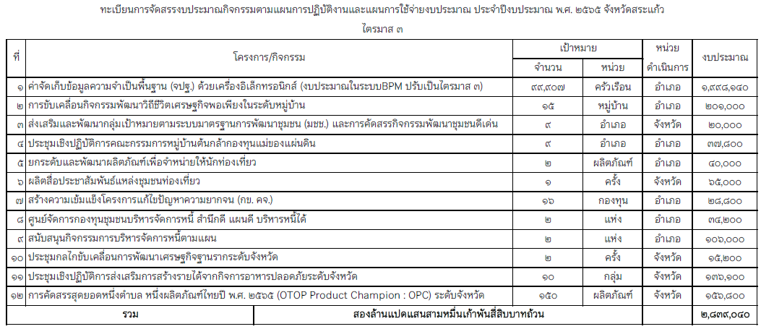
4.1 การจัดสรรงบประมาณกิจกรรมตามแผนปฏิบัติงานและแผนการใช้จ่ายงบประมาณ ประจำปีงบประมาณ พ.ศ. ๒๕๖๕ ไตรมาสที่ 3

4.2 แผนปฏิบัติการขับเคลื่อนโครงการ/กิจกรรมสำนักงานพัฒนาชุมชนจังหวัดสระแก้ว ประจำเดือน มิถุนายน ๒๕๖๕
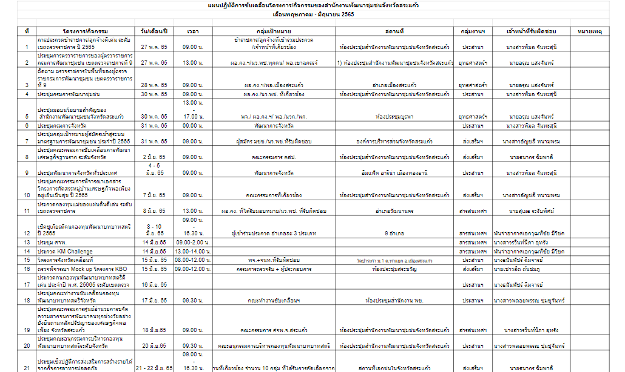
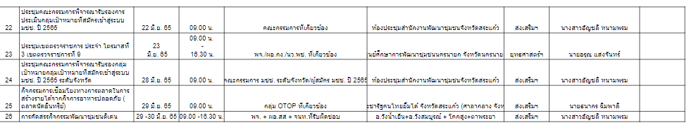
มติที่ประชุม รับทราบ
(กลุ่มงานสารสนเทศการพัฒนาชุมชน)
4.3 การขับเคลื่อนการดำเนินงานขจัดความยากจนและพัฒนาคนทุกช่วงวัยอย่างยั่งยืนตามหลักปรัชญาของเศรษฐกิจพอเพียงในระดับพื้นที่
จากการประชุมกรมการพัฒนาชุมชน จะมีการปรับรูปแบบ ศจพ.4 ใหม่ ซึ่งจะสอดคล้องกับการใช้จ่ายงบประมาณ หากได้รายละเอียดมาแล้วจะแจ้งให้ทุกอำเภอทราบอีกครั้ง และให้อำเภอทบทวนการจัดทำแผนครัวเรือนให้กับทีมพี่เลี้ยง และในส่วนของคำสั่งครบถ้วนหรือยัง เนื่องจากจะมีงบประมาณค่าใช้จ่ายเดินทางสำหรับทีมพี่เลี้ยง และจะมีงบประมาณสำหรับจัดประชุม ศจพอ. ด้วย
มติที่ประชุม รับทราบ
4.4 การจัดเก็บข้อมูลความจำเป็นพื้นฐาน ปี 2565 (จปฐ.)
ความคืบหน้าในการจัดเก็บ 79.20 % ให้อำเภอตรวจสอบในการจัดเก็บข้อมูลซ้ำ และในเรื่องของรายได้ จปฐ. ให้ถูกต้อง เนื่งจากต้องใช้ข้อมูล จปฐ. ใน TPMAP
มติที่ประชุม รับทราบ
4.5 การประกวดองค์ความรู้ดีเด่น KM Challenge ประจำปี 2565
ให้อำเภอรวบรวมส่งสำนักงานพัฒนาชุมชนจังหวัด ภายในวันที่ 10 มิถุนายน 2565 เพื่อคัดเลือกในระดับอำเภอ
มติที่ประชุม รับทราบ
4.6 การคัดเลือกคนกองทุนพัฒนาบทบาทสตรี ดีเด่น ระดับจังหวัด ตามโครงการเชิดชูเกียรติคนกองทุนพัฒนาบทบาทสตรี ประจำปี 2565
กำหนดการดำเนินการคัดเลือก ระหว่างวันที่ 8 – 10 มิถุนายน 2565 ให้อำเภอแจ้งจุดที่จะเข้าไปประกวดให้ทางคณะกรรมการทราบด้วย โดยมีรายละเอียดในการประกวดดังนี้
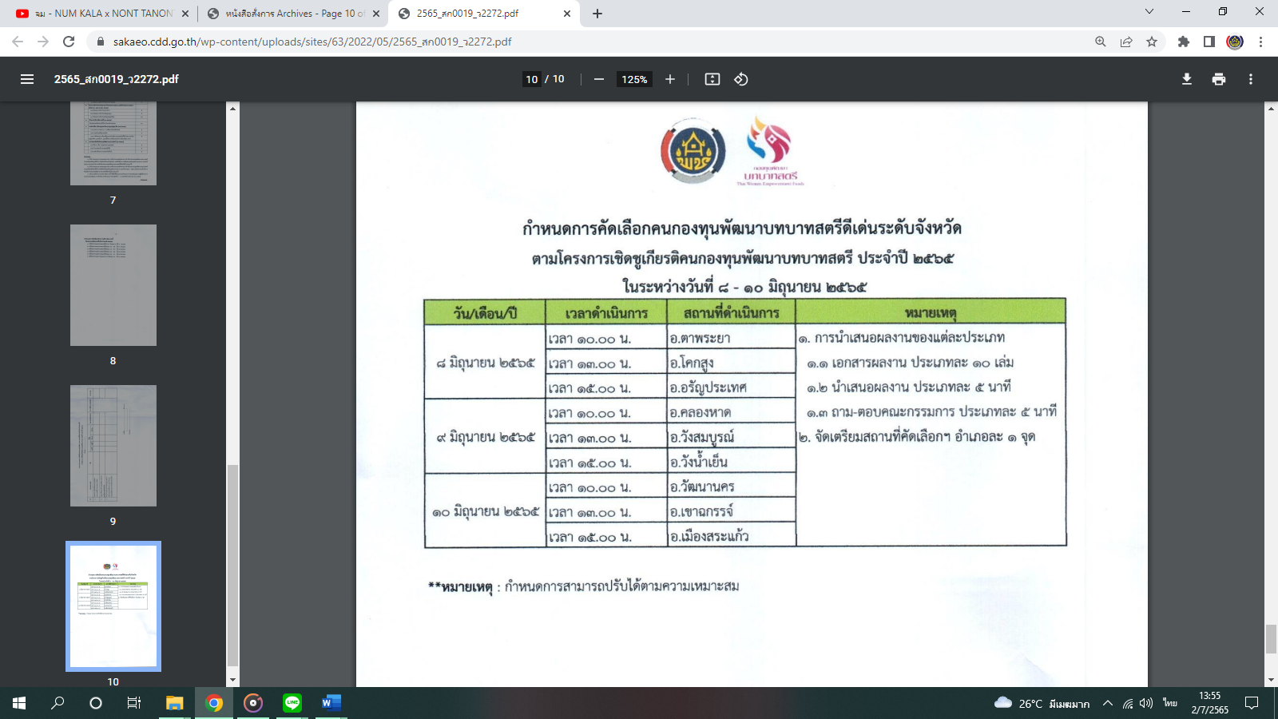

มติที่ประชุม รับทราบ

(กลุ่มงานส่งเสริมการพัฒนาชุมชน)

4.7 โครงการพัฒนาพื้นที่ต้นแบบการพัฒนาคุณภาพชีวิตตามหลักทฤษฏีใหม่ ประยุกต์สู่ “โคก หนอง นา โมเดล”
แนวทางการขับเคลื่อนส่งเสริมให้ครัวเรือน CLM และ HLM มีการ “สร้างเครือข่ายกัน” และพัฒนาเป็นศูนย์เรียนรู้ และการติดตามและประเมินศักยภาพ ตั้งแต่ ปี 2565 – 2568
(อย่างต่อเนื่อง) ทางจังหวัดจะส่งรูปแบบ แนวทางการจัดทำแผนและข้อปฏิบัติในการติดตาม ให้อีกครั้ง
มติที่ประชุม รับทราบ
4.8 คัดสรรสุดยอดหนึ่งตำบล หนึ่งผลิตภัณฑ์ไทย ปี พ.ศ. ๒๕๖5 (OTOP Product Champion : OPC) ระดับจังหวัด
มีผลิตภัณฑ์ส่งเข้าคัดสรร 5 ประเภท จำนวน 162 ผลิตภัณฑ์ ในส่วนของเอกสารได้จัดส่งให้ทางอำเภอทราบแล้ว
มติที่ประชุม รับทราบ
4.9 ยอดจำหน่ายสินค้า OTOP ได้จัดส่งเป้าหมายให้กับเจ้าหน้าที่สำนักงานพัฒนาชุมชนทราบแล้วในไลน์กลุ่มเจ้าหน้าที่ OTOP สระแก้ว ตามโครงการการขับเคลื่อนจังหวัดที่มีผลสัมฤทธิ์สูง (High Performance Provinces : HPP)

มติที่ประชุม รับทราบ
  - ผลการขับเคลื่อนการดำเนินงานผู้นำจิตอาสาพัฒนาชุมชน
จังหวัดได้สรุปรายงานพื้นที่ที่ดำเนินการจัดตั้งศูนย์ผู้นำจิตอาสาพัฒนา ของจำนวนตำบลซึ่งจังหวัดสระแก้วมีแผนในการจัดตั้งให้ครบทุกตำบล ภายในไตรมาส 3 และ ณ ปัจจุบันจัดตั้งได้ทั้งหมด 43 ตำบล คิดเป็น 74.14 % คงเหลือ 25.86 %
มติที่ประชุม รับทราบ
  - การรายงานผลการดำเนินงานน้อมนำแนวพระราชดำริฯ ปลูกผักสวนครัวฯ
กรมได้แจ้งแนวทางเพื่อให้เกิดการต่อเนื่อง และเป็นประเด็นในการตรวจราชการ จังหวัดฯ ได้รายงานในระบบ Plant for Good ผ่าน Google Drive แบบ Real-Time เรียบร้อยแล้ว หากอำเภอจะเพิ่มเติมข้อมูลสามารถติดต่อที่กลุ่มงานส่งเสริมได้เลย
มติที่ประชุม รับทราบ
4.12 การคัดสรรกิจกรรมพัฒนาชุมชนดีเด่นระดับจังหวัด ประจำปี 2565
จังหวัดได้กำหนดรายละเอียด และส่งหนังสือในเว็บไซต์สำนักงานจังหวัดสระแก้วเรียบร้อยแล้ว
มติที่ประชุม รับทราบ

4.13 มาตรฐานงานพัฒนาชุมชน (มชช.)
กำหนดประชุมมาตรฐานงานพัฒนาชุมชน (มชช.) จังหวัดได้จัดส่งหนังสือในเว็บไซต์สำนักงานจังหวัดสระแก้วและแจ้งรายละเอียดของเอกสารประกิบการประชุมเรียบร้อยแล้ว เน้นย้ำให้อำเภอแจ้งกลุ่มเป้าหมายในการร่วมประชุมต่อไป
มติที่ประชุม รับทราบ
(กลุ่มงานประสานและสนับสนุนการบริหารงานพัฒนาชุมชน)

4.14 สรุปรายละเอียดการเบิกจ่ายงบประมาณ ปี 2565 งบดำเนินงาน (ค่าใช้จ่ายในการบริหาร) และกิจกรรมตามยุทธศาสตร์กรมการพัฒนาชุมชน ประจำปี 2565
ขอให้อำเภอเร่งรัดการเบิกจ่ายโครงการไตรมาส 1 – 2 ให้แล้วเสร็จ ตามห้วงเวลาที่กำหนด
มติที่ประชุม รับทราบ
๔.15 โครงการเพื่อนช่วยเพื่อน สำนักงานพัฒนาชุมชนจังหวัดสระแก้ว
สำนักงานพัฒนาชุมชนชนจังหวัดสระแก้ว เคยดำเนินโครงการเพื่อนช่วยเพื่อน กรณีที่ คนในครอบครัวของเจ้าหน้าที่สำนักงานพัฒนาชุมชนจังหวัดสระแก้ว (บิดา มารดา บุตร) เสียชีวิต โดยทุกคนที่เข้าร่วมโครงการจะร่วมทำบุญในนามสำนักงานพัฒนาชุมชนจังหวัดสระแก้ว จำนวน 100 บาท และหยุดดำเนินการไปแล้ว ที่ประชุมจึงร่วมหารือในการดำเนินโครงการดังกล่าว
มติที่ประชุม มติเป็นเอกฉันท์ในการนำโครงการเพื่อนช่วยเพื่อน กลับมาดำเนินการอีกครั้ง โดยการเก็บเงิน
ทำบุญเป็นครั้งๆ ไป เมื่อมีผู้เสียชีวิต ครั้งละ 100 บาท โดยอำเภอรวบรวมนำส่งเงินบุญให้กับ ผู้อำนวยการกลุ่มงานประสานฯ เป็นผู้รวบรวม
ระเบียบวาระที่ ๕ เรื่องเพื่อพิจารณา
- ไม่มี -
ประธานที่ประชุมกล่าวปิดการประชุม เวลา 16.30 น.

ผู้บันทึกรายงานการประชุม
นางสาววราภรณ์ ไขกล
นักวิชาการพัฒนาชุมชนปฏิบัติการ

ผู้ตรวจรายงานการประชุม
นายประสิทธิ์ ปานงาม
นักวิชาการพัฒนาชุมชนชำนาญการ รักษาการในตำแหน่ง ผู้อำนวยการกลุ่มงานประสานและสนับสนุนการบริหารงานพัฒนาชุมชน

